作者简介：
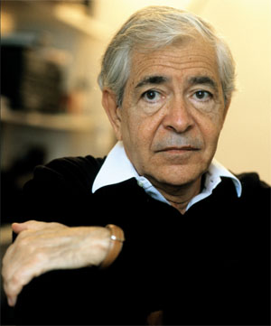
埃德瓦多·马奈（Eduardo Manet），1930年出生于古巴圣地亚哥。十五岁起开始为一家哈瓦那报社撰写影评，逐渐扩展到对戏剧、音乐和芭蕾的评论，并开始尝试创作性写作，于1947年出版他的第一部诗集。从哈瓦那大学毕业后，他前往法国学习声乐、舞蹈和默剧，随后从意大利的佩鲁贾大学取得意大利语言和文学教学的学位。1956年他成为默剧大师贾克·乐寇（Jacques Lecoq）手下的剧组成员，在法国与意大利巡演，此期间他创作了三部西班牙语剧本和一部法语小说《城中陌生人》（Les Etrangers dans la ville，后由Julliard出版社出版）。

1960年，马奈应邀返回古巴担任第一届美洲文学奖（Casa de las Américas）评委，不久后成为古巴国家大剧院戏剧组（Conjunto Dramático Nacional）总指挥，并建立了哈瓦那与国际舞台的文化交流联系。1964年，马奈离开戏剧组，加入艺术和电影工业古巴研究院（Instituto Cubano de Arte e Industria Cinematográficos）。在哈瓦那的八年时间里，虽事物繁忙，马奈依旧抽出时间继续自己的写作，他的法语作品《海岸边的呐喊》（Un Cri sur le rivage）被认为是第一本关于古巴革命的小说。

1968年卡斯特罗与苏联结盟，马奈带着儿子和十块钱逃亡至巴黎，并于1979年成为法国公民。1997年，他被授予法国艺术及文学骑士勋章（Ordre des Arts et des Lettres），并获得魁北克文学院（Canadian Académie des Lettres du Québec）荣誉成员称号。马奈的作品已被译为34种语言。

